Wiley – The Cochrane Library数据库机构登陆使用说明
登陆网址：https://www.cochranelibrary.com/
机构账号（Customer ID）：SHJTU123
机构密码（Password）： SHJTU321
有效期限：截止2020年3月31日

1. 打开Cochrane Library主页：https://www.cochranelibrary.com/，点击右上角“Sign In”链接：
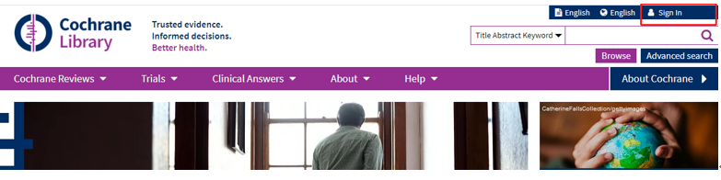

2. 在跳出的登陆界面里，点击“Institutional Login”
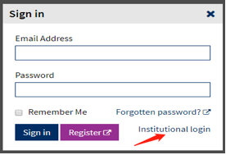

3. 在Institutional login界面下部的“Username”处输入账号、“Password”处输入密码，然后点击“Sign In”：
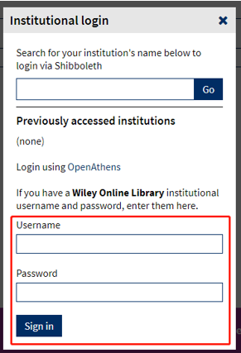

4. 登陆后，界面会出现如下信息，即代表已经登陆成功，可以访问Cochrane Library中的全文内容：
